แนวทางในการดำเนินโครงการศูนย์รวมนวัตกรรมเกษตรและอาหาร
(Agri-Food Innovation Hub)
จากการประชุมร่วม วันจันทร์ที่ 1 พฤษภาคม 2560 ประกอบด้วยตัวแทนจากทั้ง 5 Hub และตัวแทนจากมหาวิทยาลัยต่างๆ โดยมี รศ.ดร.สิรี ชัยเสรี จากมหาวิทยาลัยเกษตรศาสตร์ ทำหน้าที่เป็นประธาน ได้หารือเกณฑ์และแนวทางในการดำเนินการสรุปได้ดังนี้

วิสัยทัศน์
ประเทศไทย เป็นศูนย์กลางในการแปรรูปผลิตผลทางการเกษตร การผลิตผลิตผลทางการเกษตรระดับ Premium และ Supply เทคโนโลยีด้านการเกษตร เมล็ดพันธุ์ วัคซีน อาหารสัตว์

เป้าหมายของโครงการ
1. Start up ด้านเกษตร และอาหาร 120 ราย
2. จำนวนผลผลิตการเกษตร ผลิตภัณฑ์อาหาร และผลิตภัณฑ์แปรรูป ที่ได้รับการถ่ายทอดและพัฒนา 350
ผลิตภัณฑ์
3.จำนวนเกษตรกรที่ได้รับการพัฒนา และถ่ายทอดเทคโนโลยี 500 ราย
4. รายได้สุทธิเพิ่มขึ้นร้อยละ 10

แนวทางในการดำเนินการ
ดำเนินการผ่านเครือข่าย เพื่อให้บรรลุเป้าหมายตามที่รัฐบาลกำหนด สร้างความเชื่อมั่นในศักยภาพของมหาวิทยาลัยในการมีส่วนร่วมในการขับเคลื่อนเศรษฐกิจของประเทศ และมุ่งความสำเร็จตาม KPI (ที่รัฐบาลกำหนด ในระยะเวลา 5 เดือน) เพื่อการได้รับงบประมาณต่อเนื่อง

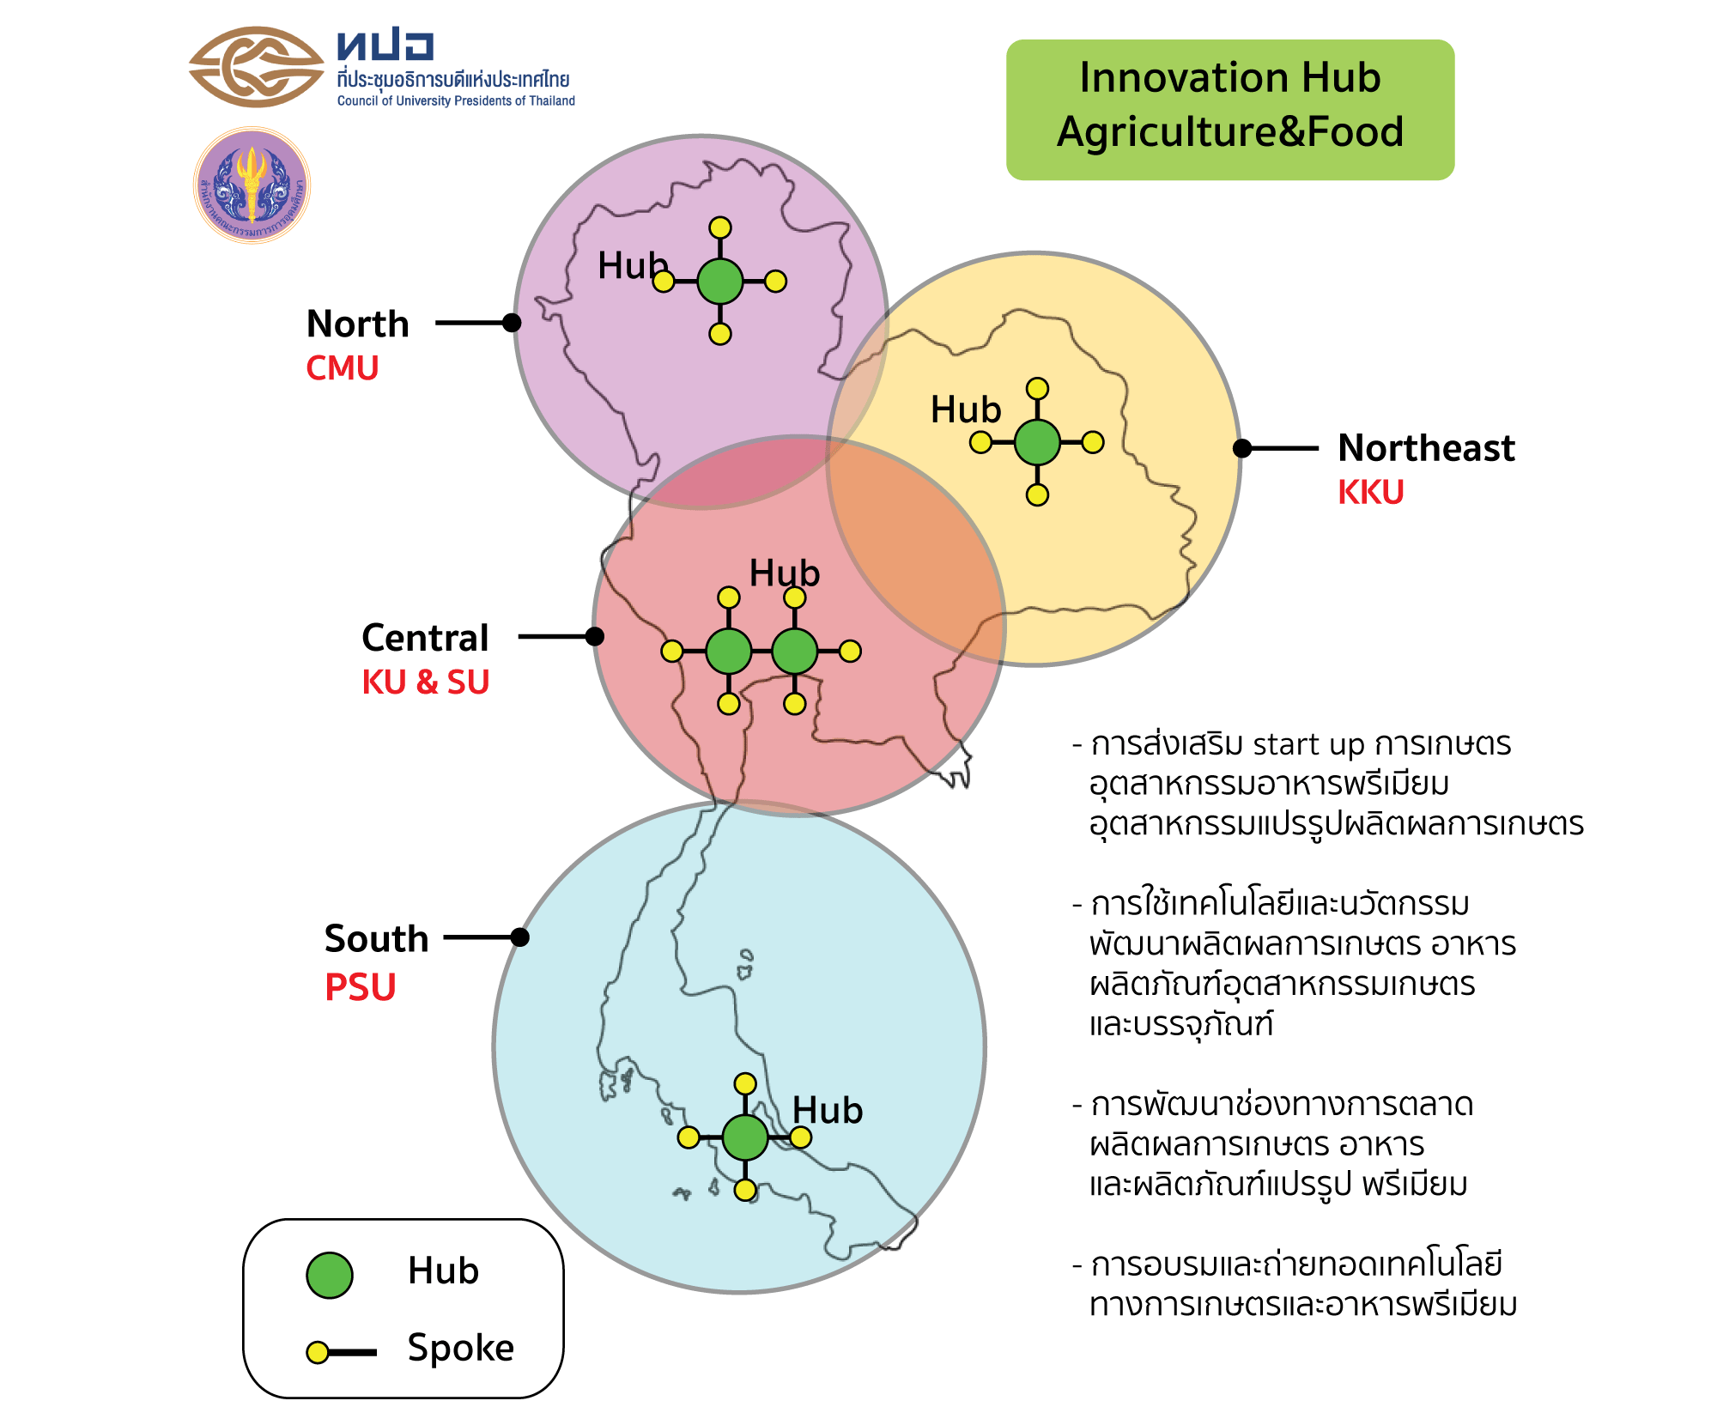

ปัจจัยที่มีผลต่อความสำเร็จ ( Key Success Factors)
1. ข้อกำจัดด้านเวลา (5 เดือน )
2. ความมุ่งมั่น และความจริงจังของผู้ประกอบการ มีผลต่อความสำเร็จของโครงการอย่างมาก
3. มหาวิทยาลัยต้องมีเทคโนโลยีพร้อมดำเนินการ (Technology Readiness Level (TRL) 4-7) เพื่อให้มีโอกาสเกิดความสำเร็จสูงสุดในระยะเวลาที่จำกัด

ทุนแบ่งออกเป็น 2 กลุ่ม คือ
1. Pre-seeded Funds 350 ชื้น/ 500 ราย
2. Start ups 120 ราย

ผู้เข้าร่วมโครงการ ประกอบด้วย 2 กลุ่ม
1. กลุ่มเกษตร ได้แก่ เกษตรกร ผู้สนใจทั่วไป วิสาหกิจชุมชน หรือ บริษัททางการเกษตร (SME)
2. กลุ่มอุตสาหกรรมแปรรูป ได้แก่ ผู้สนใจทั่วไป วิสาหกิจชุมชน หรือ บริษัทอุตสาหกรรมแปรรูปอาหาร (SME)

ทุนกลุ่ม Pre-seeded Funds

ขอบเขต
1. การถ่ายทอดเทคโนโลยีนวัตกรรมทางการเกษตรและอาหารพรีเมียม
2. การ scale up ผลิตผลเกษตรและอาหารพรีเมียม

การสนับสนุน
ผลิตภัณฑ์ละ 250,000 บาท
ประกอบด้วย
1. ค่าใช้สอยและค่าวัสดุ
2. ค่าจ้างเหมาเพื่อการพัฒนาผลิตภัณฑ์และบรรจุภัณฑ์ (ผลิตภัณฑ์ละ <150,000 บาท)
3. ค่าเดินทาง ที่พัก ครั้งละ (< 10,000 บาท)
4. ค่าจ้างเหมาประกอบอุปกรณ์ (ผลิตภัณฑ์ละ < 80,000 บาท)
5. ค่าฝึกอบรมถ่ายทอดเทคโนโลยี (ผลิตภัณฑ์ละ < 50,000 บาท)
6. ค่าจ้างเหมาวิทยากรบรรยายพิเศษ/ผู้ทรงคุณวุฒิ/เจ้าหน้าที่ประสานงานโครงการ
(ไม่เกิน < 214,000 บาท)
7. ค่าตอบแทนผู้ช่วยวิจัยระดับปริญญาตรี (< 15,000 บาท/เดือน)
ระดับปริญญาโท (< 20,000 บาท/เดือน)
ระดับปริญญาเอก (< 25,000 บาท/เดือน)
8. ค่าวัสดุ อุปกรณ์ ด้านการเกษตรและเกษตรแปรรูป
9. ค่าวัสดุ อุปกรณ์ ช่าง วิศวกรรม

ทุนกลุ่ม Start Ups
ขอบเขต
1. การยกระดับคุณภาพและผลิตภัณฑ์แปรรูประดับประเทศและภูมิภาค
2. พัฒนาความเชื่อมโยงตลอด value chain
3. การอบรมด้านการประกอบธุรกิจ
4. การสร้างเครือข่ายพี่เลี้ยงทางธุรกิจ
5. การทดลองผลิตเพื่อจำหน่าย
6. การออกแบบบรรจุภัณฑ์และการพัฒนาแบรนด์
7. การพัฒนาโลจิสติกส์
8. การตลาดทั้งตลาดทั่วไปและออนไลน์

การสนับสนุน
โดยเฉลี่ยผลิตภัณฑ์ละ 750,000 บาท

ประกอบด้วย
1 ค่าตอบแทน
(1) ค่าตอบแทนวิทยากรบรรยายพิเศษ/ผู้ทรงคุณวุฒิ/เจ้าหน้าที่ประสานงานโครงการ
(2) ค่าตอบแทนผู้ประกอบการเพื่อให้ความรู้เรื่อง start up

2 ค่าใช้สอย
ค่าจ้างเหมาออกแบบผลิตภัณฑ์และบรรจุภัณฑ์ (ผลิตภัณฑ์ละ <500,000 บาท)
ค่าเดินทาง ที่พัก (ครั้งละ < 20,000 บาท)
ค่าจ้างเหมาการตลาด (ผลิตภัณฑ์ละ < 20,000 บาท)
ค่าจัดอบรม (ครั้งละ < 100,000 บาท)
ค่าจ้างเหมาจัดทำระบบข้อมูลและการตลาด online (ผลิตภัณฑ์ละ < 50,000 บาท)
3 ค่าวัสดุ (เน้น เครื่องจักรกล อุปกรณ์ ดิจิทอล)
(1) ค่าวัสดุ อุปกรณ์ ทำผลิตภัณฑ์ต้นแบบ การพิมพ์และบรรจุภัณฑ์
(< 1,000,000 บาท; ประมาณ 10 โครงการ)
(2) ค่าวัสดุ คอมพิวเตอร์ ระบบ เทคโนโลยีสารสนเทศ (<700,000 บาท ;
ประมาณ 10 โครงการ)
งบประมาณ 2560
- การถ่ายทอดเทคโนโลยี/นวัตกรรม 94.2165 ล้านบาท
- Start ups 101.1000 ล้านบาท
- ครุภัณฑ์สำหรับ scale up 100.0000 ล้านบาท
หักค่าอำนวยการ 5%

เกณฑ์สำหรับโครงการที่จะขอทุนสนับสนุน
- เป็น โครงการที่อยู่ใน Phase ต่อไปนี้
a. Prototype Development or Project Gap Fund (Technology Readiness Level 4-7)
b. Initial Proof of Concept
c. Pre-Patent (Pre-IP) Research
d. Reduction to Practice
e. Commercial Demonstration
f. Startup Company
- มีข้อมูลการ Patent Search และ IP landscape หรือ มี Freedom to Operate โดยไม่เป็นการละเมิดทรัพย์สินทางปัญญาของผู้อื่น
- มี Potential Investors ได้แก่ Family& Friends, Angel, MNC, VC หรือ เป็น product development กับภาคเอกชน
- ขอให้เสนองบประมาณ และ Outcome ที่จะเกิดขึ้นตามตัวชี้วัด
- หัวหน้าโครงการต้องเป็นอาจารย์/นักวิจัย จากมหาวิทยาลัยที่เป็นสมาชิก ทปอ

แนวทางในการดำเนินโครงการ
1. ดำเนินการเป็นคณะกรรมการดังนี้
1.1 กรรมการบริหาร จากตัวแทน Hub ละ 1 ท่าน รวม 5 ท่าน มหาวิทยาลัยเกษตรศาสตร์เป็นประธาน
1.2 อนุกรรมการด้านต่างๆ เช่น
1.2.1 อนุกรรมการพิจารณาข้อเสนอโครงการ
1.2.2 อนุกรรมการติดตามและประเมินผลการดำเนินการ
1.2.3 อนุกรรมการประชาสัมพันธ์และจัดแสดงผลงาน
การส่งและการคัดเลือกโครงการ
1. การส่งโครงการแบ่งได้ 2 แบบ
1.1 โดยตัวแทน Hub ที่ทำหน้าที่คัดเลือกนักวิจัย และโครงการที่มีโอกาสประสพความสำเร็จ และให้นักวิจัยกรอกและกรอกใบสมัคร และส่งใบสมัครผ่านรองอธิการบดีฝ่ายวิจัย ไปที
1.2 เปิดสำหรับ อาจารย์ และนักวิจัย จากมหาวิทยาลัยที่เป็นสมาชิก ทปอ
2. ข้อเสนอโครงการทั้งหมดพิจารณาจะถูกพิจารณาจากคณะกรรมการกลางของ Hub

